**ZAKRES CZĘŚCI PODSTAWY PROGRAMOWEJ Z JĘZYKA ŁACIŃSKIEGO I KULTURY ANTYCZNEJ NA POZIOMIE PODSTAWOWYM KL. I LO**

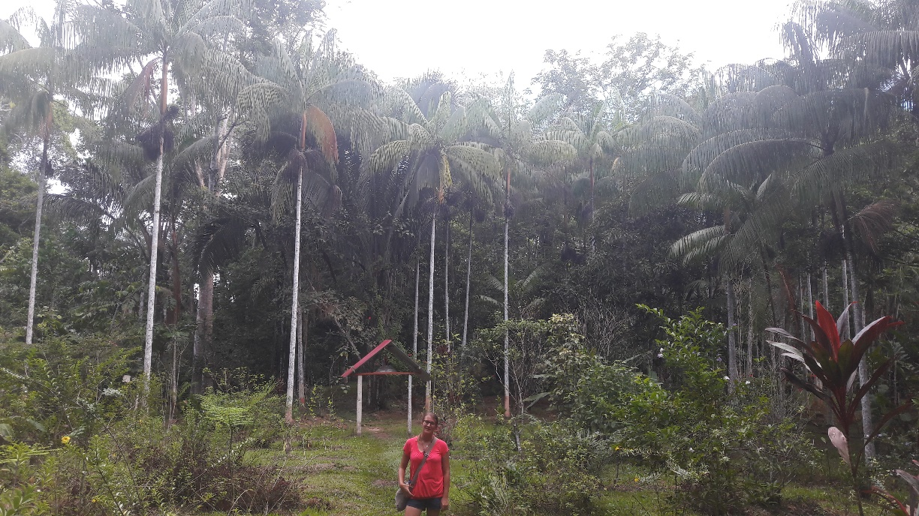

**BERNADETA MICHALSKA**

**Jestem egzaminatorem z języka łacińskiego i kultury antycznej. Ukończyłam studia magisterskie na Katolickim Uniwersytecie Lubelskim na kierunku filologia klasyczna oraz studia pierwszego stopnia na Uniwersytecie Śląskim na kierunku filologia w specjalności język hiszpański a także Nauczycielskie Kolegium Języków Obcych Promar – International**   
**w Rzeszowie. Pracuję jako nauczyciel języka łacińskiego i hiszpańskiego ucząc młodzież licealną, a od kilku lat również uczniów szkoły podstawowej. Lubię literaturę historyczną**   
**i podróżniczą, wspinaczkę górską oraz poznawanie ciekawych ludzi i nowych miejsc. Bardzo lubię mitologię starożytnej Grecji, mądre sentencje starożytnych Rzymian i kulturę Ameryki Południowej, a szczególne Peru.**

**Zapraszam do kontaktu pod adresem: bemichalska@gmail.com**

**Wybrane założenia podstawy programowej**

**KOMPETENCJEJĘZYKOWE:**

Znajomość podstaw języka łacińskiego pozwalająca czytać pod kierunkiem nauczyciela nieskomplikowane, różnorodne formalnie i pochodzące z różnych epok oryginalne teksty łacińskie.

Uczeń rozpoznaje (z pomocą tabelek gramatycznych lub bez tej pomocy) następujące formy z zakresu gramatyki języka łacińskiego:

1. formy fleksyjne rzeczowników regularnych deklinacji I–V,
2. formy fleksyjne przymiotników deklinacji I–III (w stopniu równym),
3. formy stopnia wyższego (comparativus) i najwyższego (superlativus) przymiotników: bonus, malus, magnus, parvus,
4. formy fleksyjne i zasady użycia zaimków osobowych (oprócz G.) i dzierżawczych,
5. formy strony czynnej i biernej czasowników regularnych koniugacji I–IV w trybie orzekającym w czasie teraźniejszym (indicativus praesentis activi i passivi), formy strony czynnej w trybie orzekającym w czasie przeszłym dokonanym (indicativus perfecti activi) oraz formy strony czynnej w trybie rozkazującym w czasie teraźniejszym (imperativus praesentis activi),
6. formy bezokolicznika łacińskiego infinitivus praesentis activi,
7. formy czasowników nieregularnych w trybie orzekającym w czasie teraźniejszym (indicativus praesentis): esse i wybrane composita (possum, adsum, absum),
8. podstawowe przyimki (wraz ze zrozumieniem sensu przypadka, z którym się łączą);

Uczeń rozpoznaje następujące zjawiska składniowe z zakresu gramatyki języka łacińskiego:

1. zdania z orzeczeniem imiennym,
2. strukturę składniową zdania w stronie czynnej i biernej (twierdzącego i przeczącego);

Uczeń potrafi odnaleźć w dołączonym do tekstu słowniczku lub w słowniku słowa występujące w tłumaczonym tekście;

Uczeń potrafi czytać ze zrozumieniem bardzo prosty oryginalny tekst łaciński prozatorski oraz poetycki, posługując się dołączonym do tekstu słowniczkiem lub słownikiem oraz tabelkami gramatycznymi;

**KOMPETENCJE KULTUROWE:**

1. Język łaciński w rodzinie języków indoeuropejskich.

Uczeń:

1. ma świadomość istnienia europejskiej rodziny języków oraz faktu, że należy do niej większość współczesnych języków europejskich, w tym język polski;
2. zna nazwy ważniejszych grup językowych w obrębie rodziny indoeuropoejskiej (indyjska, irańska, grecka, italska, celtycka, germańska, bałtosłowiańska) oraz potrafi przyporządkować do każdej z nich co najmniej po jednym (żywym lub martwym) języku;
3. ma świadomość szczególnej, wynikłej z historii politycznej, pozycji łaciny w grupie języków italskich oraz istnienia na Półwyspie Apenińskim nieindoeuropejskiego języka ludu Etrusków;
4. Zna i rozumie termin “romańska grupa językowa” oraz ma świadomość swoistości tej grupy na tle pozostałych grup językowych rodziny indoeuropejskiej, a także rozumie hybrydowy, germańsko - romański charakter języka angielskiego;
5. ma świadomość możliwych znaczeń pojęć “cywilizacji łacińskiej” i “cywilizacji Zachodu”.
6. Po co nam dziś antyk?

Uczeń:

1. posiada podstawową wiedzę na temat:

a) procesu transmisji tekstów antycznych z czasów starożytnych do nowożytnych oraz ich wprowadzenia do obiegu u zarania nowożytności,

b) fascynacji materialnymi zabytkami świata antycznego od średniowiecza do czasów współczesnych ze szczególnym uwzględnieniem narodzin archeologii klasycznej w drugiej połowie XVIII w.;

7) wie, czym zajmują się badacze antyku i jego recepcji o następujących specjalizacjach: filolog klasyczny, archeolog, papirolog, epigrafik, numizmatyk;

8) rozumie znaczenie pojęć: klasyczny (według Władysława Tatarkiewicza), kultura antyczna, tradycja i recepcja antyku, humanizm.

1. Roma antiqua, nova, aeterna. Miasto, dzięki któremu trwa antyk.

Uczeń:

1) zna mit o założeniu Rzymu oraz jego, przekazaną przez tradycję, datę;

2) posiada podstawową wiedzę o ciągłości urbanistycznej Rzymu od miasta starożytnego poprzez średniowiecze, renesans po barok;

3) dostrzega znaczenie Rzymu w różnych epokach jako politycznej, kulturalnej i duchowej stolicy świata zachodniego; tłumaczy każdy z tych aspektów, posługując się odpowiednio dobraną argumentacją;

4) rozumie Rzym z jego substancją zabytkową jako swoisty przetrwalnik antyku i jego tradycji w sztukach wizualnych i architekturze; rozumie określenie Wieczne Miasto i termin spolia;

5) referuje, z wykorzystaniem narzędzi i zasobów cyfrowych, podstawowe informacje na temat najsłynniejszych zabytków Rzymu starożytnego, nowożytnego oraz arcydzieł sztuki.

1. Mitologia grecka jako medium znaczeń od starożytności po współczesną kulturę popularną.

Uczeń:

1) wykorzystując odpowiednie źródła potrafi streścić wybrany przez siebie rozbudowany mit (np. cykle: trojański, heraklejski, mit: dionizyjski, apolliński, wybrane metamorfozy Owidiańskie);

2) posiada podstawową wiedzę o tradycji przedstawiania postaci mitologicznych w sztukach wizualnych od pierwowzorów starożytnych do dzieł współczesnych;

3) rozumie zjawisko reinterpretacji mitów jako nieodłączną tradycję kultury europejskiej począwszy od starożytności, poświadczoną zarówno w kontekście pogańskim, jak i chrześcijańskim.

1. Demokracja ateńska: ideał i praktyka.

Uczeń:

rozumie znaczenie pojęć: polis, demokracja, demagog, demagogia, retoryka: sądowa, polityczna, popisowa.

1. Ciało w kulturze grecko-rzymskiej. Balnea vina Venus corrumpunt corpora nostra. Sed vitam faciunt balnea vina Venus (inskrypcja).

Uczeń:

1) zna elementy wychowania greckiego nastawione na rozwój kultury fizycznej; rozumie termin kalokagathia;

2) zna podstawowe fakty dotyczące uprawiania sportu w Grecji, dyscypliny sportowe; 3) rozumie rolę igrzysk, w szczególności igrzysk olimpijskich;

4) posiada podstawową wiedzę na temat pielęgnacji ciała w starożytności, w tym społecznej funkcji term;

5) posiada podstawową wiedzę o rzymskich obrządkach pogrzebowych; zna kategorie zabytków: stela, urna, sarkofag;

6) rozumie znaczenie pojęć: termy, gymnasion, palestra, stadion, cyrk, sympozjon.

1. Klasyczny system wartości estetycznych w sztuce i architekturze.

Uczeń:

zna zasadnicze dla sztuki i architektury starożytnej Grecji i Rzymu i jej recepcji pojęcia, takie jak: mimesis, symetria, kanon, klasyczne porządki architektoniczne (także spiętrzony i wielki porządek), złota proporcja, harmonia.

1. Rzymskie wzorce osobowe (exempla), pamięć historyczna i kult przodków jako budulec tożsamości, wspólnoty i narzędzie propagandy.

Uczeń:

1. posiada podstawową wiedzę o charakterystycznych dla kultury starożytnego Rzymu zjawiskach, takich jak:

a) kult przodków jako tradycja kształtująca model społeczny,

b) kult sławnych postaci (np. Eneasza, Lucjusza Juniusza Brutusa) jako czynnik państwowotwórczy i wspólnototwórczy,

c) historie egzemplarne jako wzorce cnót obywatelskich i źródła nauk moralnych;

2) rozumie znaczenie pojęć: virtus, gloria maiorum, mores maiorum, homo novus, polityka historyczna, propaganda historyczna.

1. Od Kościoła pierwszych chrześcijan do rzymskiego Kościoła papieży.

Uczeń:

1) zna rolę św. Pawła w nadaniu chrześcijaństwu wymiaru uniwersalnego (na podstawie Gal 2,11–14);

2) ma świadomość doktrynalnej różnorodności świata chrześcijańskiego pierwszych wieków;

3) dostrzega wpływ filozofii greckiej na rozwój doktryny chrześcijańskiej: rozumie tekst wyznania wiary jako wynik sporów o naturę Chrystusa („współistotny”) i istotę Trójcy; 4) zna zarys wydarzeń politycznych związanych z przełomem konstantyńskim i początkami papiestwa w V i VI w.;

5) rozumie znaczenie pojęć: herezja, polemika, sobór, a także pojęcia logos i rozumie wieloznaczność jego tłumaczeń.

1. Cywilizacja imperium rzymskiego i jej znaczenie dla kształtu i rozwoju świata zachodniego.

Uczeń:

1) posiada podstawową wiedzę o cywilizacyjnych osiągnięciach starożytnych Rzymian w zakresie:

a) tworzenia zrębów myśli prawnej, uniwersalizacji tworzonych norm prawnych oraz kodyfikacji prawa,

b) budownictwa (prywatnego, publicznego, drogowego, wodociągowego) także w wymiarze technologicznym (produkcja oraz wykorzystanie betonu i szkła);

2) zna zasięg imperium rzymskiego za panowania Trajana i potrafi podać przykłady współczesnych europejskich miast, będących pierwotnie rzymskimi koloniami i obozami wojskowymi;

3) ma świadomość, że podstawą rozwoju cywilizacyjnego krajów Europy zachodniej jest fundament cywilizacji rzymskiej;

1. Rzymska forma Rzeczypospolitej Obojga Narodów.

Uczeń:

1) ma świadomość, że wielu autorów polskiej literatury pisało (wyłącznie lub w części) po łacinie: Gall Anonim, Wincenty Kadłubek, Jan Długosz, Mikołaj Kopernik, Jan Kochanowski, Andrzej Frycz Modrzewski, Jan Łaski młodszy, Maciej Sarbiewski;

2) ma świadomość, że polskie piśmiennictwo XVI i XVII w. (m.in. pamiętniki, korespondencja, uchwały sejmików) powstawało często w języku mieszanym, polsko-łacińskim (makaronizmy);

ZABYTKI RZYMU

Uczeń powinien przygotować, z wykorzystaniem zasobów cyfrowych, wizualno-tekstową prezentację trzech zabytków (po jednym zabytku z każdej z trzech grup wymienionych poniżej), w formie slajdów prezentowanych na lekcji, plakatu (postera), gazetki ściennej lub dokumentu złożonego w edytorze tekstu. Uczeń może sam wybrać materiał do zaprezentowania.

Grupy zabytków:

I. Miasto starożytne: kompleks budowli na Forum Romanum, świątynie na Forum Boarium, Kapitol i jego muzea, piramida Cestiusza, Ara Pacis, Circus Maximus, Domus Aurea, Koloseum, termy Karakalli, Dioklecjana, łuki triumfalne: Tytusa, Septymiusza Sewera i Konstantyna Wielkiego, Trajanowski kompleks budowli: forum, kolumna, bazylika, biblioteki i hale targowe, Panteon, mauzoleum Hadriana, bazylika Maksencjusza, nekropola watykańska, katakumby św. Kaliksta.

II. Miasto nowożytne: kościoły (San Clemente, Santa Maria in Trastevere, Santa Maria Maggiore, Santa Sabina, Santa Maria del Popolo, San Carlo alle Quattro Fontane, Il Gesù), Piazza del Campidoglio, Piazza Navona, fontanna di Trevi, Palazzo Farnese, Stanze Rafaela, Kaplica Sykstyńska, Bazylika i Plac św. Piotra.

III. Arcydzieła: Apollo Belwederski, Grupa Laokoona, torso belwederskie, Wilczyca Kapitolińska, Umierający Gal, tzw. togatus Barberini, August z Prima Porta, malowidła z willi Liwii w Prima Porta, posąg konny Marka Aureliusza, mozaika w absydzie bazyliki św. Pudencjany, Św. Piotr tronujący Arnolfa di Cambio, Tempietto Bramantego przy kościele św. Piotra in Montorio, Mojżesz Michała Anioła, Apollo i Dafne Gian Lorenza Berniniego, obrazy Caravaggia w kaplicy św. Mateusza w kościele św. Ludwika Króla Francji, Herkules i Lichas Antonia Canovy.